

ข้อบังคับว่าด้วยจรรยาบรรณของข้าราชการ องค์การบริหารส่วนตำบลวังหิน
อำเภอบางขัน จังหวัดนครศรีธรรมราช
*********************************
โดยที่ข้าราชการขององค์การบริหารส่วนตำบลวังหิน มีหน้าที่และความรับผิดชอบสำคัญในการ
พัฒนาประเทศรวมทั้งการให้บริการแก่ประชาชนซึ่งจำเป็นต้องทำงานร่วมกันหลายฝ่ายฉะนั้นเพื่อให้ข้าราชการพลเรือนมีความประพฤติสำนึกในหน้าที่สามารถประสานงานกับทุกฝ่ายตลอดจนปฏิบัติหน้าที่ราชการได้อย่างมี
ประสิทธิภาพประสิทธิผลยิ่งขึ้นจงสมควรให้มีข้อบังคับองค์การบริหารส่วนตำบลวังหิน ว่าด้วยจรรยาบรรณของข้าราชการไว้เป็นประมวลความประพฤติเพื่อรักษาไว้ซึ่งศักดิ์ศรีและส่งเสริมชื่อเสียงเกียรติคุณเกียรติฐานะของ
ข้าราชการองค์การบริหารส่วนตำบลวังหิน จะยังผลให้ผู้ประพฤติเป็นที่เลื่อมใสศรัทธาและยกย่องของบุคคล
โดยทั่วไป จึงออกบังคับว่าด้วยจรรยาบรรณของข้าราชการองค์การบริหารส่วนตำบลวังหิน ไว้โดยต่อไปนี้
จรรยาบรรณต่อตนเอง
- ปฏิบัติตนอยู่ในศีลธรรมคุณธรรมและจริยธรรมอันดีงาม ละเว้นจากอบายมุข ความชั่วทั้งปวง
- มีความอดทนขยันหมั่นเพียรที่จะปฏิบัติหน้าที่อย่างเต็มกำลังความสามารถด้วย ความเสียสละ
ทุ่มเทสติปัญญา ความรู้ ความคิด ให้บรรลุผลสำเร็จตามภาระหน้าที่ที่ได้รับมอบหมาย
- ปฏิบัติตนอยู่ในระเบียบวินัยตรงต่อเวลารวมทั้งสำรวจแก้ไขข้อบกพร่องของตนเองเพื่อ
พัฒนาการทำงานให้ดีมีประสิทธิภาพมากยิ่งขึ้น
- ปฏิบัติงานด้ายความซื่อสัตย์สุจริต ละเว้นการแสวงหาผลประโยชน์โดยมิชอบให้กับตนเอง
และ/หรือพวกพ้องหมู่คณะ จากหน่วยงานหรือบุคคลที่เกี่ยวข้อง
- ต้องเป็นผู้ใฝ่รู้ในวิทยาการใหม่ ๆ เพื่อเพิ่มพูนความรู้ ทักษะในการทำงาน มีความคิดริเริ่ม
สร้างสรรค์มีวิสัยทัศน์กว้างไกล พร้อมรับฟังความคิดเห็นของผู้อื่นจรรยาบรรณต่อหน่วยงาน
- ยึดมั่นรักษาในเกียรติภูมิขององค์การบริหารส่วนตำบลวังหิน ไม่ประพฤติปฏิบัติในทางที่องค์การ
บริหารส่วนตำบลวังหิน เสื่อมเสียชื่อเสียง
- รักษา เสริมสร้างความสามัคคีระหว่างผู้ร่วมงานในหน่วยงานและหมู่คณะ พร้อมกับให้ความ
ช่วยเหลือเกื้อกูลซึ่งกันและกันในทางที่ชอบ

-2-

8. หลีกเลี่ยงการนำข้อมูลหรือเรื่องราวของเจ้าหน้าที่ทั้งในเรื่องที่เกี่ยวกับการปฏิบัติงานเรื่องส่วนตัว และ/หรือเรื่องความเป็นไป องค์การบริหารส่วนตำบลวังหิน ออกไปเปิดเผยหรือวิจารณ์ในลักษณะที่จะก่อให้เกิดความเสียหายแก่เจ้าหน้าที่และ ภาพลักษณ์โดยรวมขององค์การบริหารส่วนตำบลวังหิน
9. ดูแลทรัพย์สินและการใช้ทรัพย์สินของหน่วยงานให้เป็นไปอย่างประหยัด คุ้มค่าและด้วยความ ระมัดระวังไม่ให้เกิดความเสียหายหรือ สิ้นเปลือง
จรรยาบรรณต่อผู้บังคับบัญชา ผู้ใต้บังคับบัญชา ผู้ร่วมงาน
10. ร่วมมือในการปฏิบัติงานที่ได้รับมอบหมาย ตลอดจนร่วมกันคิดศึกษากับเพื่อนร่วมงาน เพื่อวิเคราะห์หาแนวทางในการแก้ไข และพัฒนาปรับปรุงงานให้มีคุณภาพมากขึ้น
11. ปฏิบัติต่อผู้ใต้บังคับบัญชาด้วยความเมตตาและยุติธรรม ดูแลเอาใจใส่และพัฒนาผู้ใต้บังคับบัญชาให้มีความก้าวหน้าในหน้าที่การงาน โดยสนับสนุนให้ได้รับการอบรมและเพิ่มพูนความรู้ ประสบการณ์อยู่เสมอ
12. รับฟังความคิดเห็นหรือข้อเสนอแนะของผู้ใต้บังคับบัญชาเกี่ยวกับงานในหน้าที่และพิจารณา
นำไปใช้ในทางที่เป็นประโยชน์ต่อราชการ
13. รับฟังคำแนะนำและยอมรับในการสั่งการของผู้บังคับบัญชาในสิ่งที่ถูกที่ควร หลีกเลี่ยงการปฏิบัติงานที่ข้ามขั้นตอนการบังคับบัญชา
14. ปรับตนให้สามารถทำงานร่วมกับบุคคลอื่นด้วยความสุภาพ มีน้ำใจและมีมนุษยสัมพันธ์อันดี
ไม่ปิดบังข้อมูลที่จำเป็นในการปฏิบัติงานของผู้ร่วมงาน และไม่นำผลงานของผู้อื่นมาแอบอ้างเป็นผลงานของตน
จรรยาบรรณต่อหน่วยงานอื่น ประชาชนและสังคม
15. ปฏิบัติงานในหน้าที่ความรับผิดชอบให้เกิดประโยชน์สูงสุดต่อประเทศชาติและประชาชน ด้วยความเสมอภาค โปร่งใสและเป็นธรรม
16. รักษาไว้ซึ่งความเป็นอิสระเที่ยงธรรมและความเที่ยงตรงในการปฏิบัติงาน โดยปราศจากอคติและไม่ตกอยู่ภายใต้อิทธิผลใด ๆ
17. ไม่แสดงอาการใช้อำนาจหรือดูถูกหน่วยงานอื่น ในลักษณะองค์การบริหารส่วนตำบลวังหิน มีอำนาจเหนือกว่าให้
เกียรติข้าราชการหน่วยงานอื่น โดยใช้ถ้อยคำที่สุภาพเรียบร้อย ชี้แจง อธิบายให้ข้าราชการหน่วยงานอื่น ซึ่งต้องประสานงานด้วยให้เข้าใจเหตุผล

-3-

19. ไม่ใช้อำนาจหน้าที่ของตนในการหาประโยชน์จากข้าราชการของหน่วยงานอื่นในลักษณะของการต้อนรับหรือการให้บริการจนเกินขอบเขต
จึงประกาศให้ทราบโดยทั่วกัน

ประกาศ ณ วันที่ 4 เดือน มกราคม พ.ศ.2562
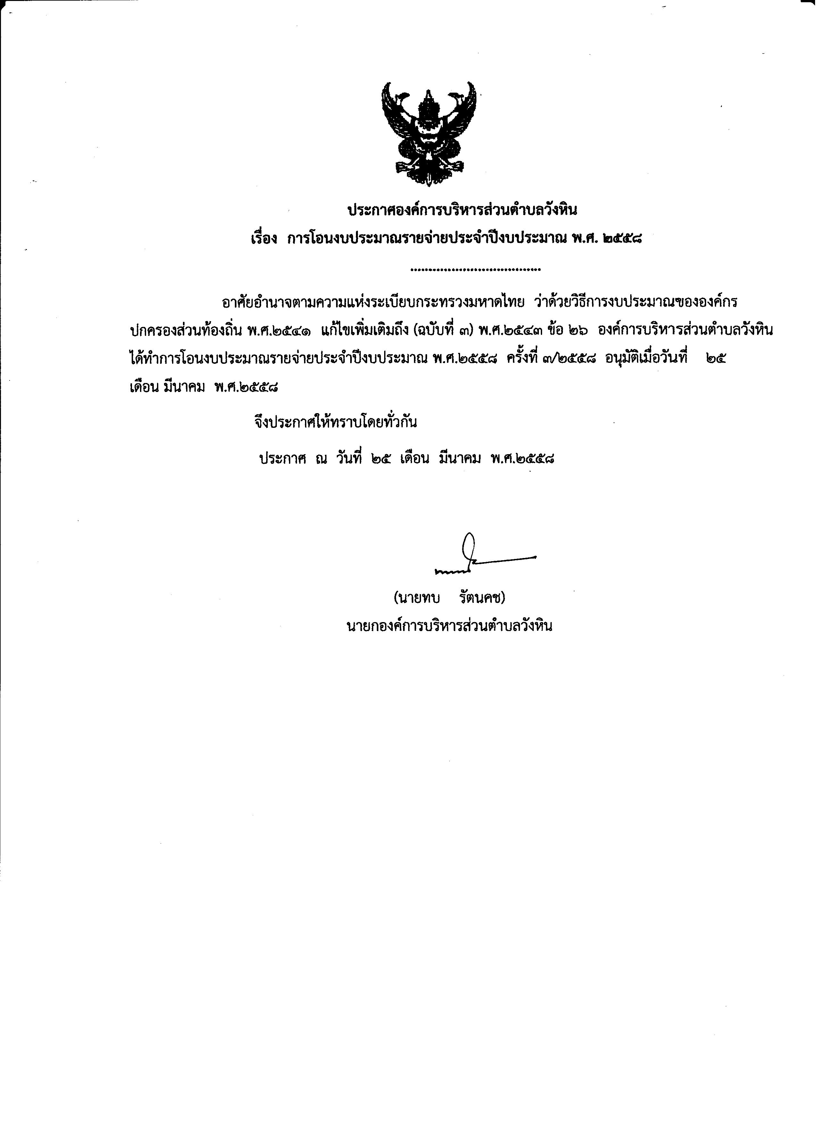

(นายทบ รัตนคช)
นายกองค์การบริหารส่วนตำบลวังหิน

